UNIVERSITAS NEGERI YOGYAKARTA
FAKULTAS TEKNIK
PROGRAM STUDI TEKNIK INDUSTRI

LAPORAN PRAKTIKUM
APLIKASI WEB DAN MOBILE
Semester Genap 2025/2026

MODUL 01 – PENGENALAN PEMROGRAMAN WEB & HTML DASAR

Nama Mahasiswa | : | Sesa Nugroho Satriva
NIM | : | 23051430031
Kelas | : | A2
Tanggal Praktikum | : | 14 Februari 2026
Dosen Pengampu | : | Dr. Eng. Ir. Aji Ery Burhandenny, S.T., M.AIT.

Dikumpulkan paling lambat 7 hari setelah pelaksanaan praktikum

A. IDENTITAS & INFORMASI MODUL

Mata Kuliah | Aplikasi Web dan Mobile
Kode Modul | Modul 01
Topik Utama | Pengenalan Pemrograman Web & HTML Dasar
Sub-Topik | Struktur halaman web, elemen HTML semantik, dan formulir dasar.
Durasi Praktikum | 340 Menit
Tanggal Praktikum | 14 Februari 2026
Nama Mahasiswa | Sesa Nugroho Satriva
NIM | 23051430031
Kelas | A2

B. TUJUAN PEMBELAJARAN
Tuliskan tujuan pembelajaran yang ingin dicapai pada modul ini, sesuai dengan yang tertera di Manual Praktikum.

1 | Memahami peran penting web application dalam sistem informasi industri.
2 | Mampu menjelaskan struktur dasar HTML dan cara kerjanya di browser.
3 | Mampu membuat halaman web statis dengan elemen teks, gambar, dan tabel.
4 | Mampu menyusun formulir input data sederhana (misal: data produksi).

C. ALAT DAN BAHAN
Sebutkan seluruh perangkat keras, perangkat lunak, dan sumber referensi yang digunakan selama praktikum.

No. | Nama Alat / Bahan / Aplikasi | Versi / Spesifikasi | Keterangan
1 | Visual Studio Code (VS Code) | Versi 1.8x ke atas | Code Editor
2 | Google Chrome / Browser Modern | Versi terbaru | Testing & Debugging
3 | Live Server | Versi 5.7.9 | Extentions VS Code

D. DASAR TEORI
Tuliskan ringkasan konsep/teori yang menjadi landasan pada modul ini. Ditulis dengan bahasa sendiri, bukan salinan mentah dari modul. Minimal 3 paragraf.

D.1 Konsep Utama
Pada praktikum pertemuan pertama, konsep utama yang dipelajari adalah dasar-dasar pemrograman web dengan menggunakan HTML. HTML dipahami sebagai fondasi dari sebuah halaman web, yaitu bahasa yang digunakan untuk menyusun struktur dan isi tampilan di browser. Jika dianalogikan, HTML berperan seperti kerangka bangunan yang menentukan letak judul, paragraf, tabel, maupun formulir. Tanpa struktur ini, halaman web tidak memiliki susunan yang jelas dan tidak bisa menampilkan informasi secara teratur.

Materi juga menekankan pentingnya memahami bagaimana browser membaca tag-tag HTML. Setiap elemen ditandai dengan tag tertentu, seperti heading untuk judul, paragraf untuk teks, tabel untuk penyajian data, dan form untuk input pengguna. Struktur dasar seperti <!DOCTYPE html>, <html>, <head>, dan <body> menjadi kerangka wajib yang memastikan halaman dapat dikenali dan dirender dengan benar. Bagian <head> berisi informasi halaman, sedangkan <body> menampilkan konten yang terlihat oleh pengguna.

Selain itu, praktikum ini mengarahkan mahasiswa untuk mengaitkan HTML dengan konteks industri, khususnya dalam penyajian data produksi. Penggunaan tabel digunakan untuk menampilkan data teknis seperti jadwal pemeliharaan, sedangkan formulir digunakan untuk simulasi input data harian. Hal ini menunjukkan bahwa HTML tidak hanya dipakai untuk membuat halaman statis, tetapi juga sebagai langkah awal dalam membangun sistem informasi sederhana yang nantinya bisa dikembangkan lebih lanjut dengan CSS dan JavaScript. Dengan memahami konsep dasar ini, mahasiswa memiliki pondasi untuk masuk ke tahap pengembangan web yang lebih kompleks pada pertemuan berikutnya.

D.2 Keterkaitan dengan Teknik Industri
Materi ini relevan dengan Teknik Industri karena HTML menjadi dasar dalam membangun sistem pencatatan dan pelaporan berbasis web. Dalam praktik industri, hampir semua sistem informasi baik untuk produksi, kualitas, maupun inventori ditampilkan melalui antarmuka berbasis web. HTML berfungsi menyusun struktur informasi tersebut agar data dapat dibaca dengan jelas, terurut, dan sistematis.

Sebagai contoh nyata, pada lini produksi biasanya terdapat form untuk mencatat jumlah output per shift, jenis cacat, atau laporan kerusakan mesin. Dengan HTML, form tersebut dapat dibuat menggunakan elemen seperti input, select, dan textarea. Operator cukup mengisi data melalui browser, kemudian data tersebut diproses lebih lanjut oleh sistem. Tanpa struktur HTML yang rapi dan semantik, informasi bisa sulit dipahami dan berpotensi menimbulkan kesalahan input.

Selain itu, HTML juga penting dalam penyajian data teknis. Tabel HTML dapat digunakan untuk menampilkan jadwal maintenance, rekap produksi harian, atau daftar stok material. Penyusunan heading, section, dan struktur dokumen yang jelas membantu manajer atau supervisor membaca laporan dengan cepat. Dalam konteks industri yang menuntut efisiensi dan ketepatan informasi, kemampuan menyusun halaman web yang terstruktur menjadi kompetensi pendukung yang relevan bagi mahasiswa Teknik Industri.

E. LANGKAH KERJA DAN HASIL PRAKTIKUM
Dokumentasikan setiap langkah kerja yang Anda lakukan, beserta hasil yang diperoleh (screenshot, kode, atau output). Jawab sesuai urutan langkah di Manual Praktikum.

E.1 Langkah 1 – Membuat File HTML
Buka VS Code, lalu buat folder baru di desktop dengan nama PraktikumWeb_TekInd dan buka folder tersebut melalui menu File > Open Folder. Setelah itu, buat folder baru bernama Pertemuan01_23051430031_SesaNugrohoSatriva lalu buat file baru bernama praktikum.html. Di dalam file tersebut, ketik tanda seru (!) lalu tekan Tab atau Enter agar VS Code otomatis menampilkan kerangka dasar HTML.
/* ======= KODE / OUTPUT LANGKAH 1 ======= */
<!DOCTYPE html>
<html lang="en">
<head>
<meta charset="UTF-8">
<meta name="viewport" content="width=device-width, initial-scale=1.0">
<title>Document</title>
</head>
<body>

</body>
</html>

Screenshot Hasil:
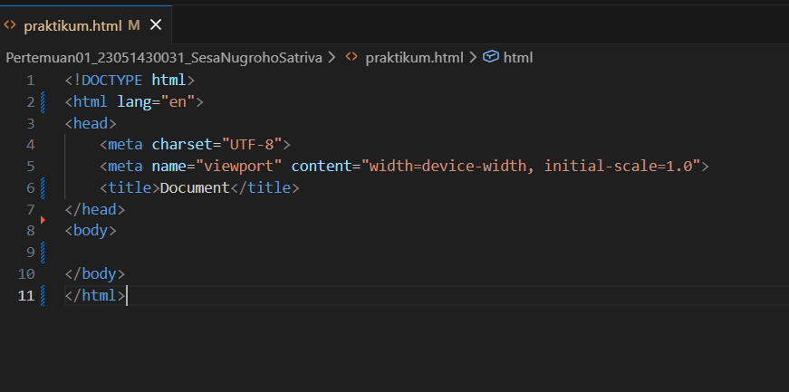
Gambar E.1 – Membuat file html dengan !
E.2 Langkah 2 – Menyusun Profil Lini Produksi
Ganti <title> pada <header> dari ”Dokumen” menjadi ” Data Mesin Produksi - Lini A” kemudian masukkan coding baru ke dalam <body></body> yang akan menampilkan halaman Profil mesin CNC-01 dan berikan juga tag nya seperti <h1> untuk heading, <ul><li> untuk unorderlist, <table> untuk tabel <thead> untuk header table, <tbody> untuk body tabel.
/* ======= KODE / OUTPUT LANGKAH 2 ======= */
<h1>Profil Mesin CNC-01</h1>
<hr>

<h2>Spesifikasi Teknis</h2>
<ul>
<li><strong>Merk:</strong> Yamazaki Mazak</li>
<li><strong>Kapasitas:</strong> 500 unit/hari</li>
<li><strong>Status:</strong> <span style="color: green;">Operasional</span></li>
</ul>
<h2>Jadwal Pemeliharaan</h2>
<table border="1" cellpadding="10">
<thead>
<tr>
<th>Tanggal</th>
<th>Jenis Perawatan</th>
<th>Penanggung Jawab</th>
</tr>
</thead>
<tbody>
<tr>
<td>12 Jan 2024</td>
<td>Penggantian Oli</td>
<td>Teknisi A</td>
</tr>
<tr>
<td>15 Feb 2024</td>
<td>Kalibrasi Presisi</td>
<td>Teknisi B</td>
</tr>
</tbody>
</table>
<hr>

Screenshot Hasil:
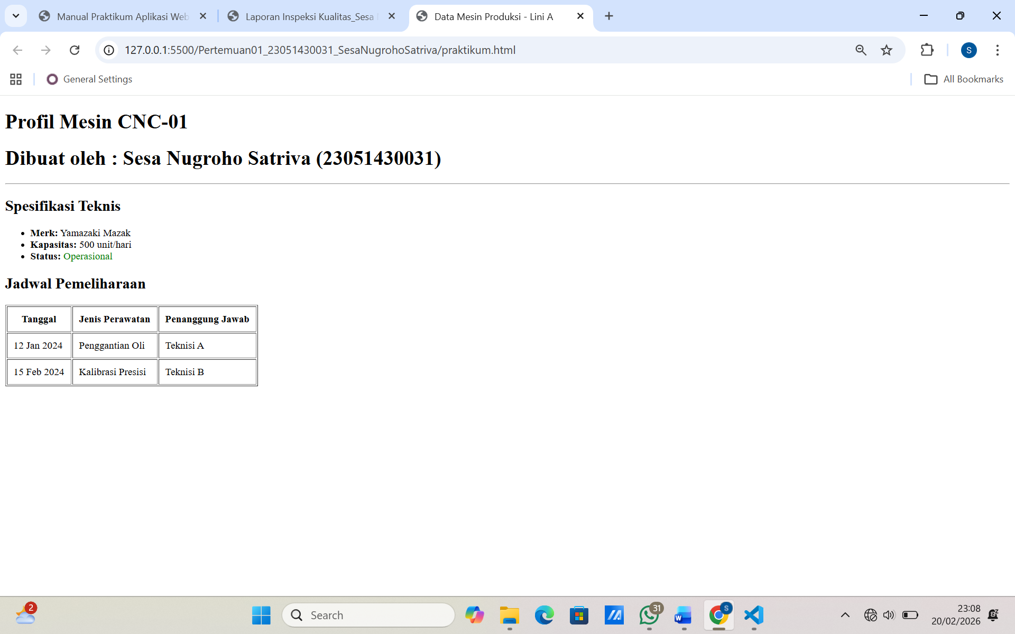
Gambar E.2 – Hasil membuat Halaman Profil Mesin CNC-01
E.3 Langkah 3 – Membuat Form Input Data Produksi
Masukkan dibawah tag </table> untuk membuat form input<form> untuk form, <label> untuk memberikan label pada <input>(pastikan id nya sama) dan sesuaikan type input nya, <select> <option> untuk pilihan dropdown, dan <textaarea> untuk catatan
/* ======= KODE / OUTPUT LANGKAH 3 ======= */
<h2>Input Data Harian</h2>
<form action="">
<label for="tanggal">Tanggal:</label><br>
<input type="date" id="tanggal" name="tanggal" required><br><br>
<label for="shift">Shift Kerja:</label><br>
<select id="shift" name="shift">
<option value="Pagi">Pagi (08:00 - 16:00)</option>
<option value="Siang">Siang (16:00 - 24:00)</option>
<option value="Malam">Malam (00:00 - 08:00)</option>
</select><br><br>
<label for="jumlah">Jumlah Produksi (Unit):</label><br>
<input type="number" id="jumlah" name="jumlah" min="0" placeholder="Masukkan jumlah..."><br><br>
<label for="catatan">Catatan Kerusakan:</label><br>
<textarea id="catatan" name="catatan" rows="4" cols="50"
placeholder="Deskripsikan jika ada kendala..."></textarea><br><br>
<button type="submit">Simpan Data</button>
</form>

Screenshot Hasil:
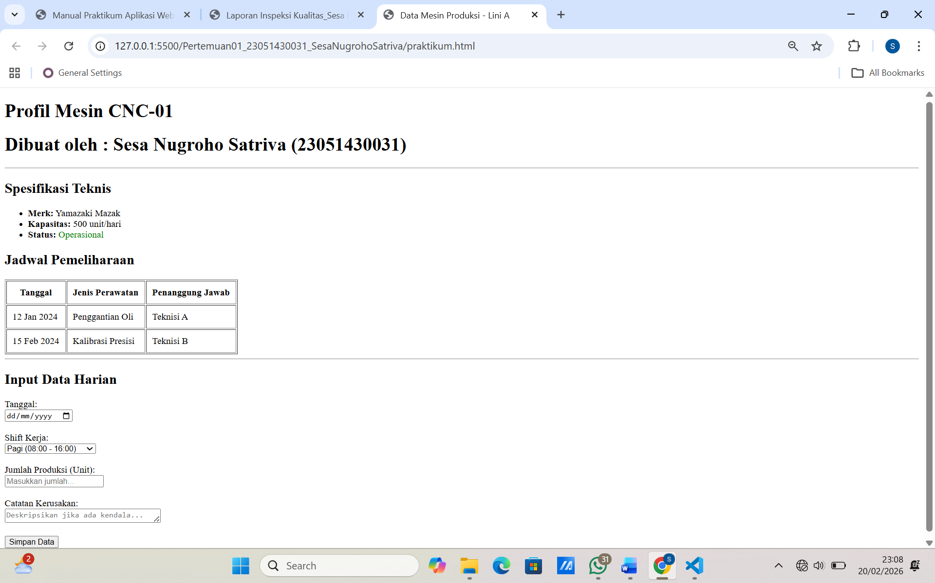
Gambar E.3 – Hasil menambahkan form dibawah table

F. LATIHAN DAN TUGAS MANDIRI
Jawab dan dokumentasikan seluruh latihan/tugas yang ada di bagian "Latihan/Tugas Mandiri" pada modul Anda.

F.1 Latihan 1 – Pengayaan tabel
Pertanyaan / Instruksi Latihan:
Tambahkan satu kolom baru di tabel "Jadwal
Pemeliharaan" bernama "Status" dan isi datanya secara manual (Selesai/Pending).

Jawaban / Kode Solusi:
<thead>
<tr>
<th>Tanggal</th>
<th>Jenis Perawatan</th>
<th>Penanggung Jawab</th>
<!-- Penambahan kolom status(latihan 1) -->
<th>Status</th>
</tr>
</thead>
<tbody>
<tr>
<td>12 Jan 2024</td>
<td>Penggantian Oli</td>
<td>Teknisi A</td>
<td>Selesai</td>
</tr>
<tr>
<td>15 Feb 2024</td>
<td>Kalibrasi Presisi</td>
<td>Teknisi B</td>
<td>Pending</td>
</tr>
</tbody>
[Tempelkan kode jawaban latihan 1]

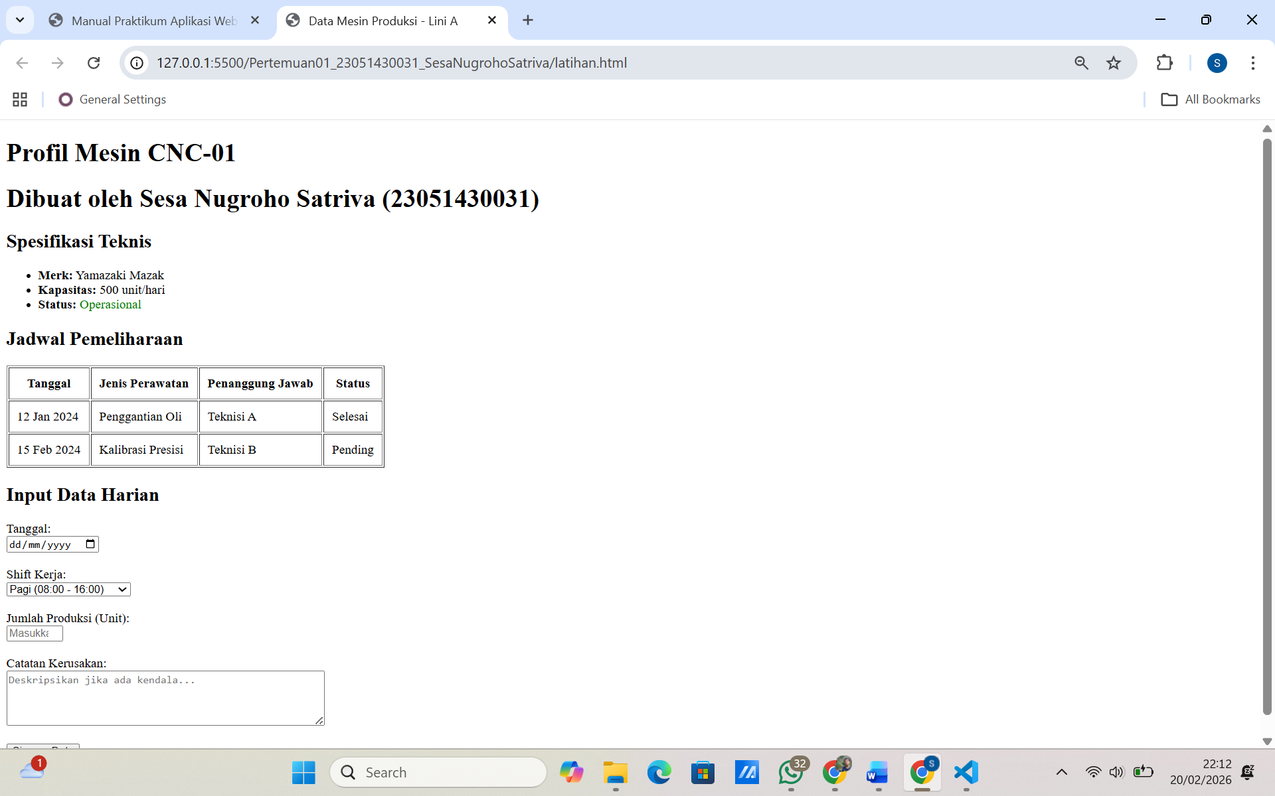
Gambar F.1 – Hasil Penambahan Kolom Status pada Tabel
F.2 Latihan 2 – Validasi Dasar
Pertanyaan / Instruksi Latihan:
Pada input "Jumlah Produksi", tambahkan atribut `max`
dengan nilai 600 (maksimal kapasitas mesin).

Jawaban / Kode Solusi:
<label for="jumlah">Jumlah Produksi (Unit):</label><br>
<!-- Penambahan atribut max = 600 pada input jumlah produksi (latihan 2) -->
<input type="number" id="jumlah" name="jumlah" min="0" max="600"
placeholder="Masukkan jumlah...">

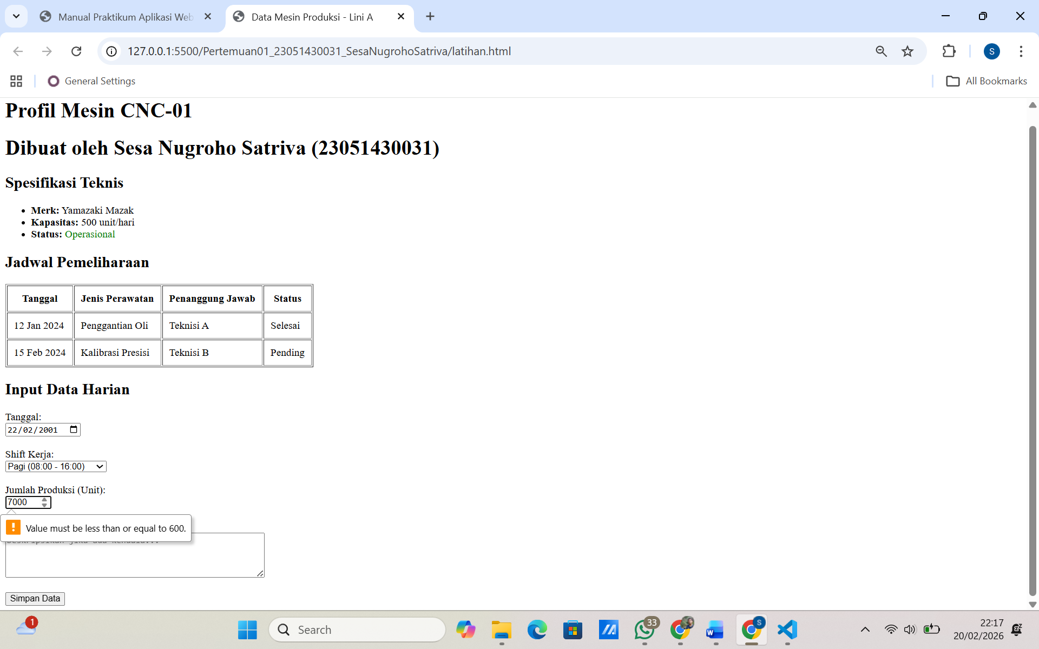
Gambar F.2 – Hasil Validasi jika Jumlah Produksi >600
F.2 Latihan 3 – Semantic HTML
Pertanyaan / Instruksi Latihan:
Bungkus judul "Profil Mesin" dan spesifikasinya
menggunakan tag `<header>` dan `<section>` agar kode lebih rapi dan semantik.

Jawaban / Kode Solusi:
<!-- Pemisahan header dan section agar kode html lebih semantic (latihan 3)-->
<header>
<h1>Profil Mesin CNC-01</h1>
<h1>Dibuat oleh Sesa Nugroho Satriva (23051430031)</h1>
</header>
<!-- Pemisahan header dan section agar kode html lebih semantic (latihan 3) -->
<main>
<section>
<h2>Spesifikasi Teknis</h2>

Gambar F.3 – Hasil Validasi jika Jumlah Produksi >600

F.3 Tugas Proyek Mini – Laporan Inspeksi Kualitas
Deskripsi proyek mini:
Buatlah halaman HTML baru bernama `laporan_kualitas.html`. Halaman ini berisi
formulir "Laporan Inspeksi Kualitas" dengan field:
▪ ID Produk (Text)
▪ Nama Inspektur (Text)
▪ Jenis Cacat (Radio Button: Geometri, Permukaan, Fungsional)
▪ Jumlah Cacat (Number)
▪ Foto Produk (Input type file - placeholder saja)
▪ Tombol Submit

Penjelasan pendekatan/solusi yang digunakan:
Halaman html dibuat dengan menggunakan tag <form> yang akan berisi <input> dengan type nya yang diatur sesuai dengan tipe input. type=text untuk tipe data text, type=radio untuk tipe data option radio button, type=number untuk tipe data number, dan type=file untuk upload file serta membuat <button> dengan type=submit

Kode Utama:
<form action="">
<!-- field id produk -->
<label for="id_produk">Id Produk :</label><br>
<input type="text" id="id_produk" name="Id Produk" placeholder="Masukkan id produk" required><br><br>

<!-- field nama inspektur -->
<label for="nama_inspektur">Nama Inspektur :</label><br>
<input type="text" id="nama_inspektur" name="nama_inspektur" placeholder="Masukkan nama inspektur"
required><br><br>

<!-- field jenis cacat -->
<label>Jenis Cacat :</label><br>
<!-- Radio opsi geometri -->
<input type="radio" id="geometri" name="status" value="geometri">
<label for="geometri">Geometri</label><br>
<!-- Radio opsi permukaan -->
<input type="radio" id="permukaan" name="status" value="permukaan">
<label for="permukaan">Permukaan</label><br>
<!-- Radio opsi fungsional -->
<input type="radio" id="fungsional" name="status" value="fungsional">
<label for="fungsional">Fungsional</label><br><br>

<!-- field jumlah cacat -->
<label for="jumlah_cacat">Jumlah Produk Cacat(Unit) :</label><br>
<input type="number" id="jumlah_cacat" name="jumlah_cacat" min="0"
placeholder="Masukkan jumlah produk cacat"><br><br>

<!-- field foto produk -->
<label for="foto_produk">Upload Foto Produk :</label><br>
<input type="file" id="foto_produk" name="foto_produk"
placeholder="Upload foto produk dari perangkat Anda">
<br><br>
<button type="submit">Simpan Data</button>
</form>

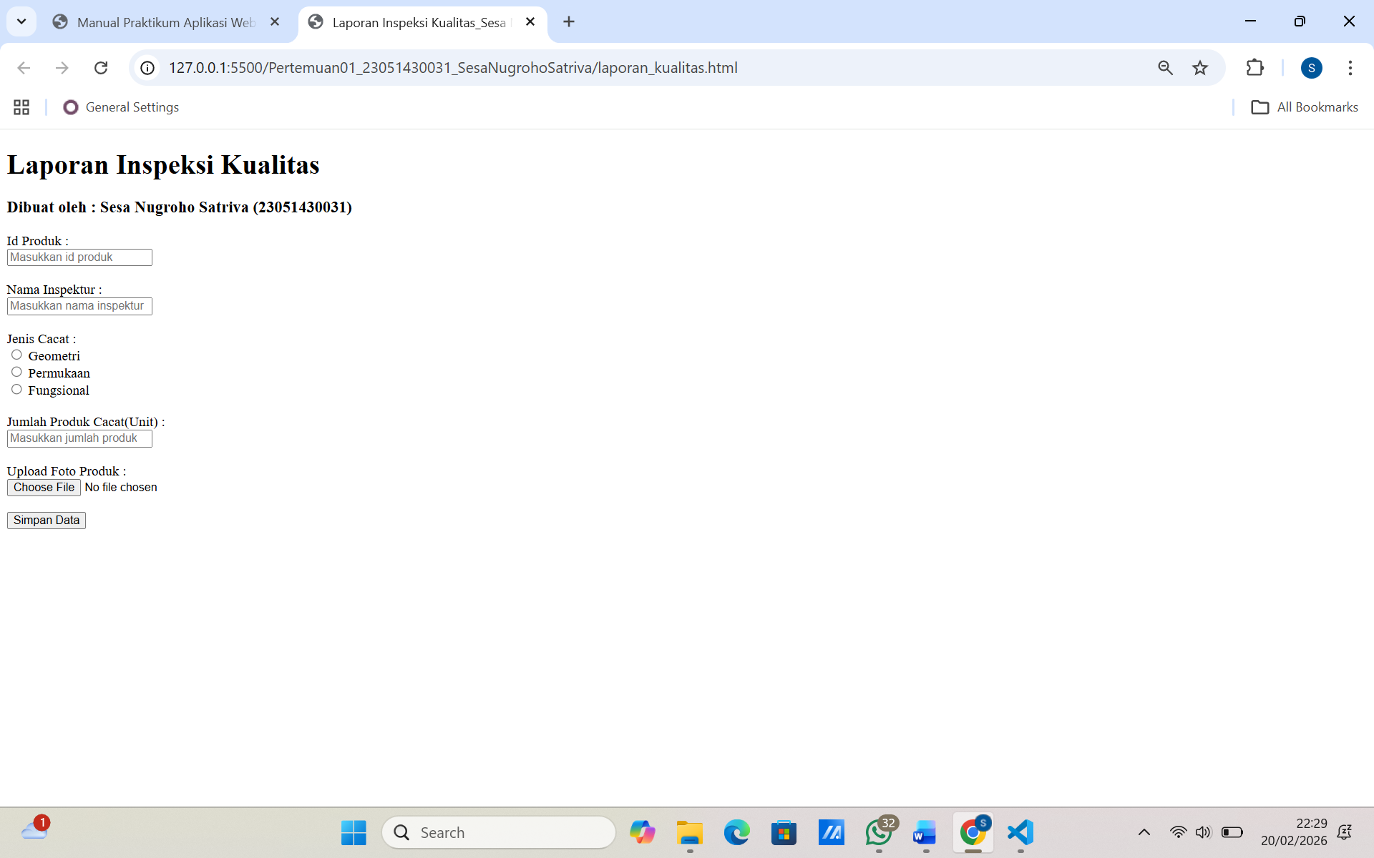
Gambar F.3 – Projek Mini Laporan Inspeksi Kualitas

G. PEMBAHASAN
Analisis hasil praktikum secara kritis. Jawab pertanyaan berikut dengan lengkap dan mendalam (bukan hanya "ya/tidak").

G.1 Analisis Kesesuaian Hasil dengan Teori
Pada teori dijelaskan struktur dasar HTML dan tag serta dilakukan pengaplikasian untuk membuat halaman html tersebut. Tingkat kearutan hasil dengan teori adalah 100%. Untuk refrensi diambil dari website resmi html.spec.whatwg.org sebagai refrensi utama. Tampilan pada html dapat menyesuaikan tergantung dari kebutuhan tipe data yang akan di input pada form serta bentuk tabel dapat disesuaikan seperti penambahan kolom ataupun baris

G.2 Kendala yang Ditemukan dan Solusinya
Kendala / Error yang Ditemukan | Solusi yang Diterapkan
Tidak ditemukkan kendala | Karena tidak ditemukkan kendala maka tidak ada solusi

G.3 Kaitan dengan Penerapan di Industri
Teknik yang dipelajari pada modul ini dapat diterapkan di industri terutama pada pembuatan halaman untuk memonitoring maupun membuat form masukkan. Penerapan utama nya ada di poin tampilan serta kesesuaian input dengan tipe data yang ingin di input seperti text, number, dropdown, radio, dan sebagai nya sehingga dapat lebih rapi

H. KESIMPULAN
Tuliskan 3–5 poin kesimpulan yang merangkum hal-hal yang dipelajari dan dicapai pada praktikum modul ini. Kesimpulan harus spesifik, bukan bersifat umum.

1 | Pengenalan untuk membuat struktur HTML dan tag mulai dari heading, unorderlist, table, form, button, input, label, button serta memastikan struktur HTML semantic dengan <header> dan <section>
2 | Mengaplikasikan dan memodifikasi <table>
3 | Membuat <form> untuk input
4 | Menyesuaikan style pada <input> sesuai dengan tipe data
5 | Membuat button dengan type submit

I. DAFTAR PUSTAKA
Tuliskan semua sumber referensi yang digunakan dalam format APA 7th Edition. Minimal 3 referensi yang relevan (termasuk Manual Praktikum dan sumber online resmi seperti MDN, Reactjs.org, dll).

No. | Referensi (Format APA 7th Edition)
[1] | Burhandenny, A. E. (2026). Manual Praktikum Aplikasi Web dan Mobile Semester Genap 2025/2026. Program Studi Teknik Industri, Universitas Negeri Yogyakarta.
[2] | https://html.spec.whatwg.org/#elements
[3] | https://developer.mozilla.org/en-US/docs/Web/HTML

J. LEMBAR PENILAIAN DAN PENGESAHAN

RUBRIK PENILAIAN LAPORAN
Aspek Penilaian |  | Bobot
No. | Aspek Penilaian |  | Bobot (%) | Nilai (0-100) | Skor Akhir | Catatan Penilai
1 | Kelengkapan Isi (Semua bagian A–I terisi lengkap) |  | 20%
2 | Kualitas Dasar Teori (Ditulis dengan bahasa sendiri, relevan, minimal 3 paragraf) |  | 15%
3 | Dokumentasi Langkah Kerja (Kode & Screenshot sesuai, jelas, dan terbaca) |  | 25%
4 | Tugas/Latihan Mandiri (Semua latihan & proyek mini dikerjakan dan berfungsi) |  | 20%
5 | Pembahasan & Analisis (Kritis, mendalam, dan relevan dengan industri) |  | 15%
6 | Kesimpulan & Tata Bahasa (Spesifik, rapi, mengikuti format yang ditentukan) |  | 5%
TOTAL NILAI AKHIR |  |  | 100%

Mahasiswa  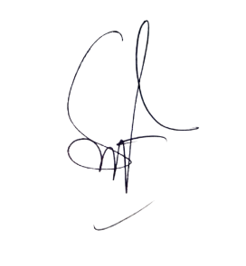________________________________  Sesa Nugroho Satriva  NIM:23051430031 | Diperiksa oleh Asisten / Dosen  ________________________________  Dr. Eng. Ir. Aji Ery Burhandenny, S.T., M.AIT.  Tanggal: ______________________

PANDUAN DAN KETENTUAN PENGISIAN LAPORAN
Baca dengan seksama sebelum mengisi template laporan ini

1. Aturan Umum
a. | Laporan dikerjakan secara INDIVIDUAL, kecuali ada instruksi khusus dari dosen.
b. | Isi laporan harus merupakan hasil pekerjaan sendiri. Plagiarisme (menyalin laporan teman secara identik) akan mendapatkan nilai NOL (0) untuk kedua pihak.
c. | Bagian Dasar Teori HARUS ditulis dengan kalimat dan bahasa sendiri, bukan disalin mentah dari modul atau internet.
d. | Screenshot WAJIB memperlihatkan nama/NIM mahasiswa pada salah satu bagian tampilan (bisa di judul halaman web atau bagian lain) sebagai bukti keaslian pekerjaan.
e. | Semua teks dalam kotak yang berwarna abu-abu/biru muda dan bersifat miring adalah instruksi yang HARUS diganti dengan isi yang sesungguhnya.

2. Format File dan Ketentuan Pengumpulan
Hal | Ketentuan
Format File | Microsoft Word (.docx). Konversi ke PDF jika diminta dosen.
Nama File | Laporan_Modul[No]_[NIM]_[NamaLengkap].docx Contoh: Laporan_Modul02_12320001_AhmadDhani.docx
Ukuran Kertas | A4 (210 × 297 mm)
Margin | Atas: 3 cm | Bawah: 3 cm | Kiri: 4 cm | Kanan: 3 cm
Font Teks Isi | Arial, ukuran 11pt, spasi 1.15
Font Kode Program | Courier New, ukuran 10pt, latar gelap (sudah tersedia di template)
Batas Pengumpulan | 7 hari kalender setelah tanggal pelaksanaan praktikum
Media Pengumpulan | Github repository mahasiswa + konfirmasi email ke dosen
Subjek Email | [WebLab-No.Modul] NIM - Nama Lengkap Contoh: [WebLab-02] 12320001 - Ahmad Dhani

3. Kompilasi Laporan Akhir Semester
PENTING – LAPORAN AKHIR SEMESTER
Pada akhir semester, seluruh laporan modul (Modul 1–12, kecuali Modul 13 UTS dan Modul 16 UAS) akan dikompilasi menjadi SATU BERKAS LAPORAN AKHIR. Ketentuan kompilasi:

a. | Laporan setiap modul dicetak/disimpan sebagai satu dokumen terpisah sesuai template ini.
b. | Kompilasi disatukan dengan urutan: Halaman Cover Akhir → Daftar Isi → Laporan Modul 1 → Laporan Modul 2 → … → Laporan Modul 12 → Laporan Modul 14 & 15.
c. | Laporan UTS (Modul 13) dan UAS (Modul 16) dikumpulkan secara TERPISAH dengan ketentuan yang diumumkan saat ujian.
d. | Setiap laporan modul di dalam kompilasi diawali dengan halaman Cover (Bagian A di template ini) sebagai pemisah antar modul.
e. | Nama file laporan akhir: LaporanAkhir_[NIM]_[NamaLengkap].docx
f. | Laporan akhir dikumpulkan paling lambat H-3 sebelum UAS.

4. Ketentuan Pengumpulan via GitHub
PraktikumWebMob_TekInd_2026/
├── README.md
├── Laporan/
│ ├── Laporan_Modul01_[NIM].docx
│ ├── Laporan_Modul02_[NIM].docx
│ └── ... (dst hingga Modul 15)
├── Pertemuan01_[NIM]_[Nama]/
│ ├── index.html
│ └── style.css
├── Pertemuan02_[NIM]_[Nama]/
└── ... (dst)

Pastikan setiap Commit memiliki pesan yang deskriptif. Contoh: "Menambahkan Laporan Modul 02 – CSS Dasar". Lakukan Push ke GitHub setiap akhir praktikum.

5. Konsekuensi Keterlambatan Pengumpulan
Keterlambatan | Konsekuensi
1–2 hari | Pengurangan nilai 10% dari total skor laporan
3–4 hari | Pengurangan nilai 25% dari total skor laporan
5–7 hari | Pengurangan nilai 50% dari total skor laporan
> 7 hari | Laporan TIDAK DITERIMA (nilai 0) – wajib temui dosen untuk klarifikasi
Tidak dikumpulkan | Nilai laporan = 0, mahasiswa tidak diperkenankan mengikuti UAS

— Selamat mengerjakan —

